Тактика атакующего настольного тенниса

Важным элементом любой тактики является подача, это уже элемент атаки и просто недопустимо ошибаться на ней или делать ее небрежно! Итак, первая тактика атакующая, и заключается в стягивании противника близко к сетке своей подачей с боковым вращением. Так как подача имеет боковое вращение, то мяч у противника будет отклоняться от его выбранной траектории в сторону движения ракетки при подаче. Это позволяет заранее ожидать мяч в нужной зоне и провести свою атаку.
Вся тактика будет представлять собой следующий алгоритм, состоящий из розыгрыша трех мячей:
- Подача с левым нижним боковым вращением из левого угла близко к сетке. Подача маятниковая и выполняется движением ракетки слева направо.
- Противник играет правой срезкой или подставкой.
- Атака с правой стороны топ-спином!
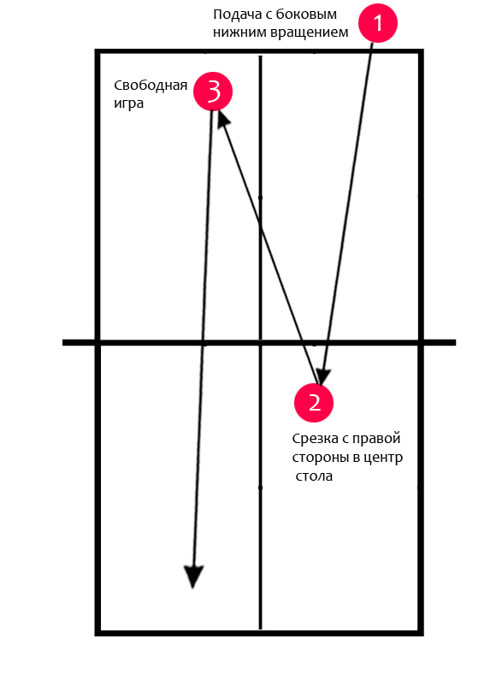Тактика настольного тенниса №1! Комбинация в 3-и мяча

Преимущество тактики!
За счет маятниковой подачи мяч имеет не только нижнее вращение, но и боковое. В результате мяч у соперника отклоняется от прямолинейной траектории и попадает либо в центр стола, либо под правую руку, даже если он и старался сбросить мяч в левый угол стола.
Мы заранее знаем область, куда попадет мяч и это дает возможность уже заранее подготовиться к проведению сильной атаки. На рисунке ниже показана область попадания мяча после маятниковой подачи слева с боковым нижним вращением. Следует отметить, что каждое вращение служит для определенной цели, так нижнее вращение сковывает противника, не давая ему самому провести атаку, тогда как боковое вращение направляет мяч в необходимое нам место или зону. Осознавая это, мы имеем преимущество при своей подаче. На рисунке ниже показана возможная область попадания мяча при боковом вращении слева.
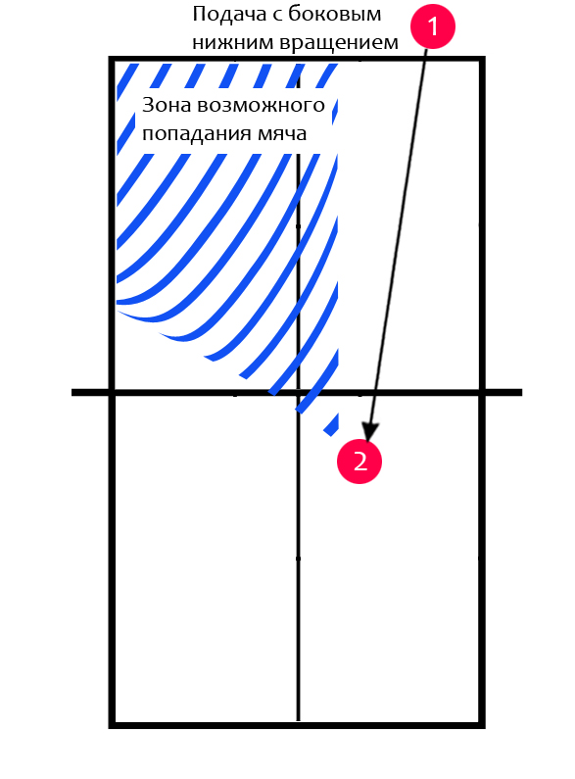Тактика настольного тенниса №1! Зона попадания мяча после атаки
Так как мяч после приема его противника идет в правый квадрат – это позволяет провести сильную атаку правым топ-спином! Всегда следует помнить, что удар справа имеет максимальную силу и мощь.

Куда атаковать на 3-й мяч в тактике №1?
Атака топ-спином на третий мяч является кульминацией данной тактики и к его выполнению следует отнестись крайне внимательно. Главное, как говорится, попасть на стол. Если с этим проблем нет, то можно выделить две точки, куда можно эффективно провести удар топ-спин.
- Атака длинным ударом в противоположную сторону. Все просто, если противник взял мяч срезков справа близко у сетки, то следует ему атаковать длинно в левый угол.
- Атака в центр стола прямо в противника, позволит сковать его прием. И даже если мяч будет взят он не будет иметь силы и это позволит не упустить инициативу розыгрыша.
Как видно из рисунка, необходимо «растянуть» противника на столе. Цветом показана уровень сложности для взятия мяча в различных точках удара. И чем мы дальше и неудобнее выберем точку направления топ-спина, тем сложнее будет ему принять мяч. Если удар будет в правую сторону, там, где он только что брал мяч срезкой, то он может легко взять его подставкой.
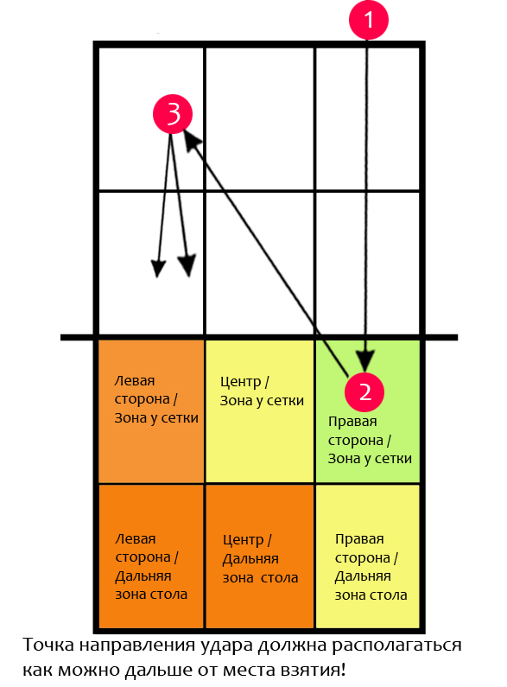Тактика настольного тенниса №1! Точка направления удара
Игра в дальний правый угол уже усложняет взятие мяча, тем, что ему необходимо будет отойти немного от стола в среднюю зону и занять правильную позицию ногами.
https://www.youtube.com/watch?v=spWjivBnhtc&feature=emb_logo – просмотр.

